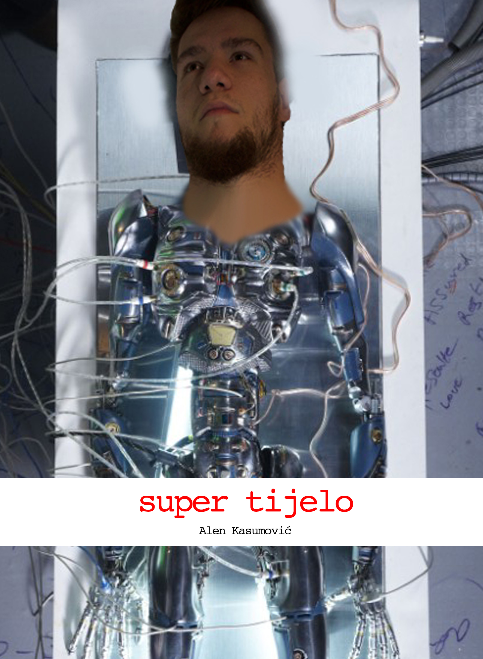
SVEUČILIŠTE U ZAGREBU
AKADEMIJA LIKOVNIH UMJETNOSTI
ODSJEK ZA ANIMIRANI FILM I NOVE MEDIJE; SMJER, NOVI MEDIJI

Alen Kasumović

SUPER TIJELO

DIPLOMSKI RAD

Mentorica: izv. prof. dr.sc. Ivana Keser Battista

Zagreb, 2018.

Sveučilište u Zagrebu
Akademija likovnih umjetnosti
Odsjek za animirani film i nove medije
Diplomski rad
Smjer: Novi mediji

Rad je pohranjen u arhivu Akademije likovnih umjetnosti Sveučilišta u Zagrebu, Ilica 85, i na Odsjeku za animirani film i nove medije, Zagorska 16, u Zagrebu.

SADRŽAJ

UVOD

UVOD U SUPER TIJELO

SINTETIČKA SJEĆANJA

SUPER TIJELO

ZAKLJUČAK

OSVRT

IZVORI

UVOD

Polazište ovog istraživanja bio je projekt HEAVEN (The head anastomosis venture), čija je realizacija više puta najavljivana i odgađana. Riječ je o transplantaciji glave, (tijela?) te o rekonstrukciji leđne moždine. Navedeno me je polazište navelo na daljnje istraživanje i promišljanje tijela, njegovih prednosti i mogućnosti, ali i vice versa.

Ideja super tijela dotiče se termina - tijelo bez organa (Deleuze i Guattari). Tijelo bez organa, prema tvorcima ovog termina, Deleuzeu i Gauttariju, odnosi se na obnavljanje i ponavljanje, točnije: žudnju. Tijelo bez organa je proces obnavljanja i ponavljanja tzv. žudećih strojeva, kako autori nazivaju tijela - o čemu će riječi biti nešto kasnije. Gilles Deleuze, filozof, i Felix Guattari, psihijatar i politički aktivist, autori su polemike pod nazivom Kapitalizam i shizofrenija - Antiedip, u kojem se pojavljuje i na početku ovog odlomka navedeni pojam. Obojica su autori i brojnih drugih polemika, djela. Osim što su pisali zajedno, obojica su imali i samostalne karijere.

Ovaj diplomski rad, pod nazivom: Super tijelo, predstavlja bazu, platformu za moja daljnja buduća djelovanja i istraživanja na području tijela i identiteta. Nastojim postaviti, odnosno definirati, pojam super tijelo te ga ujedno smjestiti u kontekst dosadašnjih rasprava, ali i pristupa prema tijelu. Ovim radom jedva da sam i dotaknuo navedene teme. Rad je tek uvod u odiseju u koju sam se dobrovoljno uputio.

Rad je rađen u virtualnom, digitalnom prostoru kao digitalna slika, montaža i video te je izveden kao video projekcija(e), plakat i cut-out - digitalna slika u prostoru.

“U sadašnje vrijeme, koje prednost daje znaku nad onim što je označeno, kopiji nad originalom, predstavi nad stvarnošću, pojavnosti nad suštinom… istinito se smatra profanim, a samo je iluzija sveta. Točnije, sveto se uvećava u mjeri u kojoj istinito uzmiče, a iluzija pojačava, tako da najvišem stupnju iluzije odgovara najviši stupanj svetosti.” — Feuerbach, iz predgovora za drugo izdanje Suštine kršćanstva
Guy Debord - DRUŠTVO SPEKTAKLA

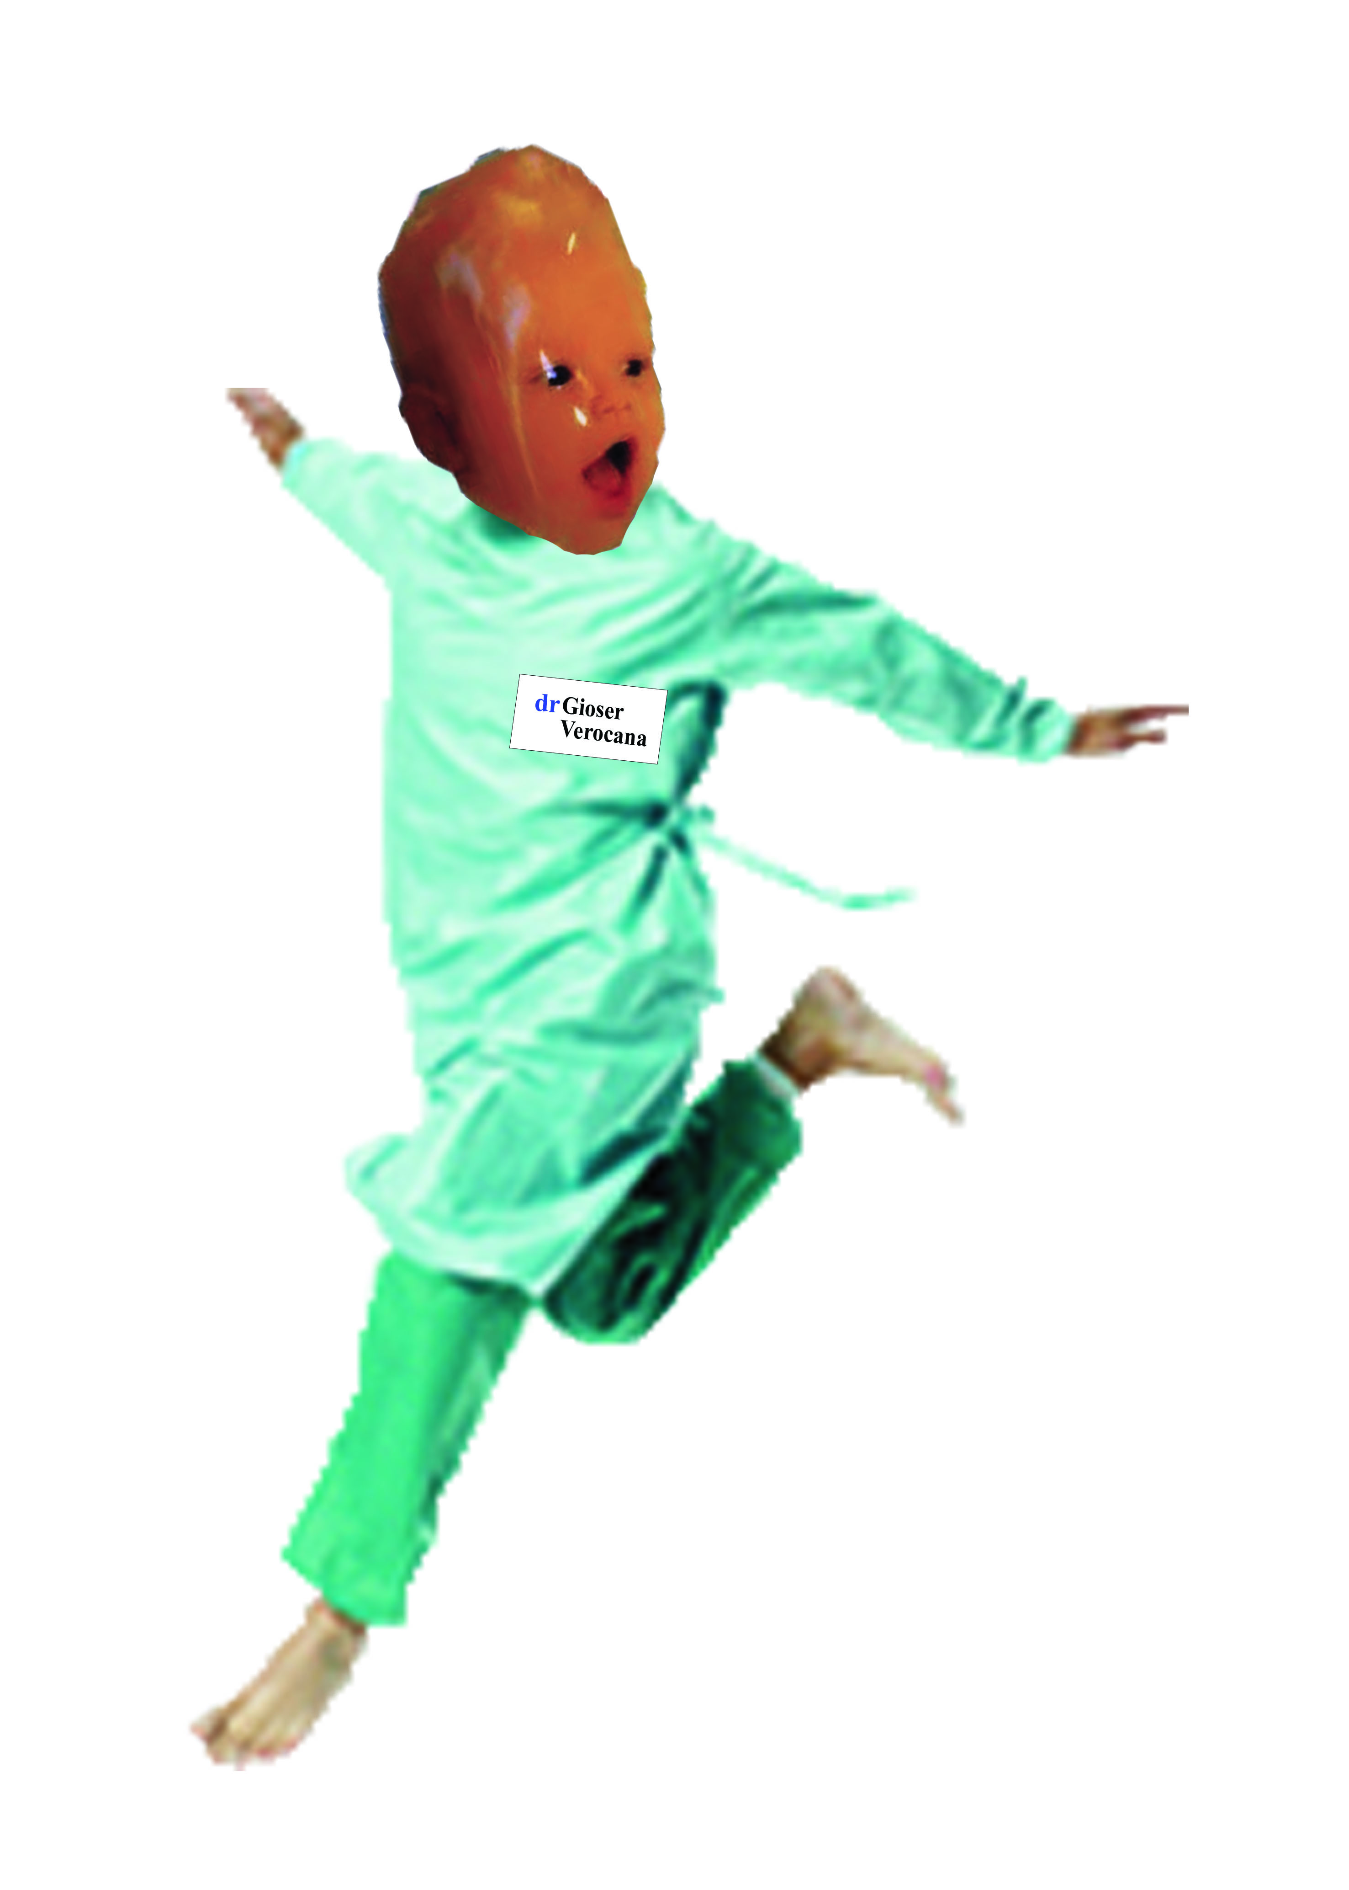

UVOD U SUPER TIJELO

Tijelo je povijesni i društveni konstrukt kojeg u postmodernističkoj perspektivi poimamo kao kome-rcijalni simbol. Tradicionalno oblikovano religijskim učenjem, tijelo se diverzificira kroz tehnolo-ške reperkusije.
Ivana Brstilo - TIJELO I TEHNOLOGIJA U POSTMODERNOJ PERSPEKTIVI

Korijen riječi super nalazimo u latinskom kao prefiks koji označava “iznad, izvan”. Kao prefiks tijelu, označava tijelo koje je iznad i izvan uobičajene fizičke spremnosti, građe i forme. Termin super tijelo uglavnom se tako veže uz fitness industriju. Termin koji se ustalio i uvukao u naš svakodnevni govor u kojem je i djelomično izgubio svoje izvorno značenje. Super je tako zaštitni znak, logo, suvremenog zapadnog svijeta. Ono je slika koja se traži. Ono je ideja koja prodaje.

U fitness industriji, kao i u industriji ljepote, zdravlja te zdravog života i življenja, super gotovo potpuno gubi na svojem izvornom značenju te se transformira u koncept, ideju i projekciju koja se brzo i sigurno odmiče od tijela.

Naš odnos prema tijelu tako postaje apstraktan, kao i onaj s tijelom. Kretanje, glavno obilježje, ali i potreba našeg tijela, automatizarno je i svedeno na minimum. Konstruirani su posebni prostori (teretane, fitness centri, centri za mršavljenje i sl.) u kojima je kretanje poželjno i predviđeno. U navedenim prostorima tijelo nema slobodu kretanja, svrha je kretanja u tim prostorima izgraditi i dobiti savršeni proizvod - Super tijelo kakvo ste oduvijek željeli! U predviđenim se prostorima tijelo zapravo ne kreće. U njima umovi održavaju, modeliraju i modificiraju, odnosno, super rječnikom - “tune-iraju svoje vozilo”.

U takvom odnosu tijelo je tek predmet na kojeg se nešto odnosi, žrtva koja pred divljom super ekspanzijom (industrija ljepote, prehrambena industrija, tehnologija i biotehnologija, genetski inženjering, robotika), ostaje potpuno bespomoćno i ranjivo.

Tijelo je u svojem svijetu tako postalo ugroženo. Potiskivanje prirodnog dovelo je do tzv. “iskopčavanja tijela s planete” (Nikodem; Kroker, 2008, 211), ono pada u svojevrsni trans. Ustanove preuzimaju vlast nad tijelom i postavljaju norme za njegovo ophođenje te ga pripitomljavaju prema svojim ideološkim smjernicama (Brstilo, 2009, 294).

Mislimo da barem tijelo nema drugih zakona osim zakona svoje fiziologije i da ono izmiče historiji. Još jedna zabluda; tijelo je zahvaćeno u nizu režima koji ga oblikuju; ono je sviknuto na ritam rada, odmora i praznika; ono je zatrovano – hranom, odnosno vrijednostima, običajima prehrane i moralnim zakonima zajedno; ono sebe gradi otporima.
Michael Foucault
Kroz uništenje tijelo je počelo sanjati i maštati o nebrojenim mogućnostima svojeg završetka. Bori se kako može i pokušava pobjeći od onoga što mu je um priredio - napredak i poboljšanje koje se bez njegovog sakaćenja ne može ostvariti. Ono je odbačenik. Percipiramo ga kao objekt, ali objekt od kojeg se ne možemo odvojiti, zaštiti kao od nekog drugog objekta (Kristeva), tijelo nam je prijetnja, prepreka koju valja prevladati - s njime smo zapeli i ostali zaglavljeni. Ono se seli u virtualni svijet u kojem ne smeta te u kojem ispunjava sva očekivanja - image, predstava.

Kroz povijest tijelo i tjelesnost su se sustavno potiskivali - rođenje u grijehu, greška, sram, blagoslov i milost kao nagrada za isto; ideje su to koje dolaze s religijom. Zakonima, pravilima, običajima, kulturom usađujemo izopačenost u svoja tijela (Foucault), ona postaju objekt od kojeg zaziremo, čime zaziremo i od samih sebe, (dijela nas), što je ujedno i najsavršeniji oblik, stupanj, zazornosti - zazirati od sebe samog. U svojoj knjizi Moći užasa, Ogled o zazornosti, autorica Julia Kristeva zazornom daje kvalifikaciju objekta, čija je jedina svrha da se suprotstavlja “ja”. Ono je na rubu nepostojanja i halucinacije i čini se kako se (tijelo) ne slaže s pravilima igre.

Zazoran. Odbačenik od kojega se ne možemo odvojiti, zaštititi kao od nekog objekta. Kao nešto imaginarno strano i kao zbiljska prijetnja, poziva nas i naposlijetku nas proždire.

Julia Kristeva - MOĆI UŽASA, OGLED O ZAZORNOSTI

Um je civilizaciju stvorio za sebe, prema vlastitim parametrima, dok je tijelu ostavio ono u što do tada nije mogao intervenirati. Međutim, razvojem tehnologije i to se mijenja. Tako smrt, koja je donedavno bila sastavni dio utjelovljenja, koje ga je podrazumijevalo, ono tjelesno, odlazi u prošlost. Smrt kao izlaz, spas iz ludila, završetak ciklusa, tijelu još ostaje samo kao sjećanje. U utrci s biotehnologijom i robotikom, (itd.), spas mu još jedino ostaje armagedon.

Sustavno uništavanje tijela i tjelesnosti sve do srama vlastitog tijela, iskrivilo je sliku o istom, demoniziralo ga te je na kraju kao rezultat sustavnog potiskivanja, zaziranja, potaklo čovjeka na stvaranje nečeg višeg i savršenijeg od sebe (robot, kiborg, umjetna inteligencija, virtualna stvarnost). U judeo-kršćanskoj tradiciji čin stvaranja života oduvijek je predstavljao jedan od konačnih izazova ljudskoj vrsti - restrikcije, poticaji, kontrola itd.

Ono, (tijelo), prestaje biti središtem društvenog te se pretvara u strukturu za modificiranje i “modeliranje.” Društveno se transformira u tehnološko koje se ne može poimati odvojenim od društvenog.

Tijelo je zastarjelo (STELARC, Obsolete Bodies). Ono postaje vozilom, posjedom. Tek instrument, (subjekt, organ), glave koja radi ono što najbolje zna - kontrolira. Određuje ga i definira kroz niz struktura - kultura, identitet, znak, tehnološko, radeće, proizvod, podatak itd.

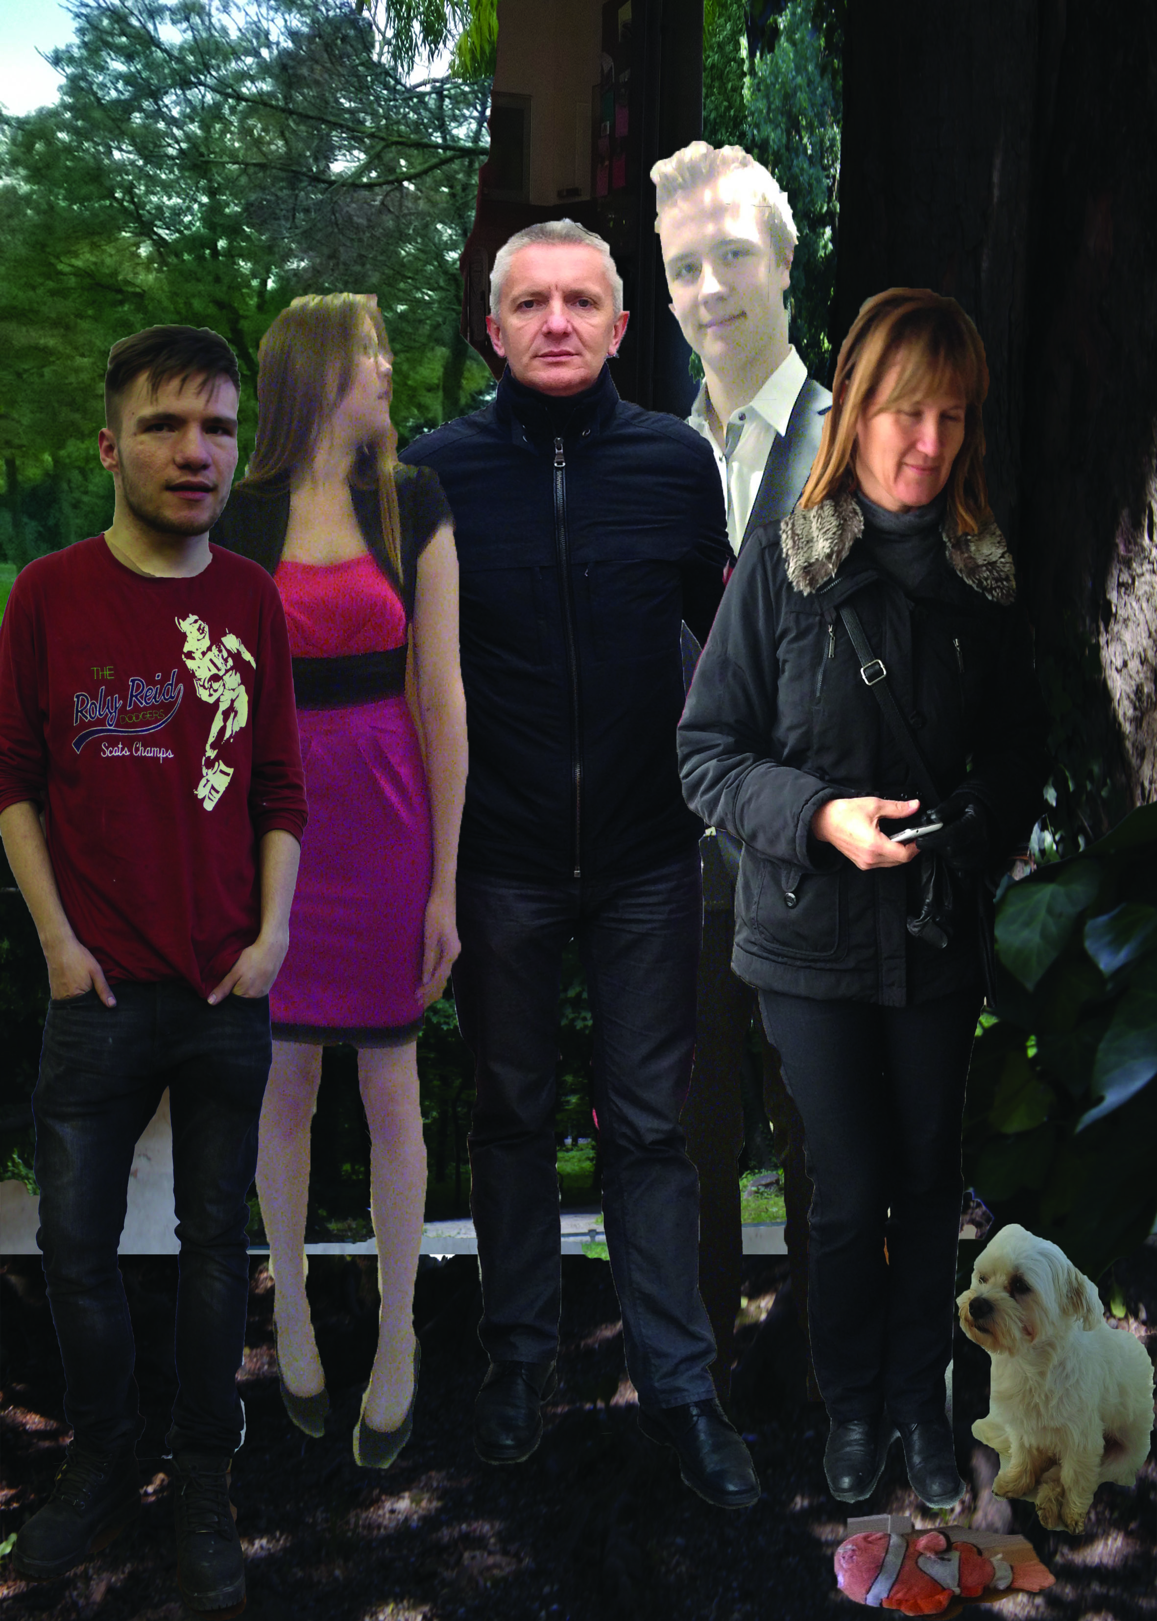

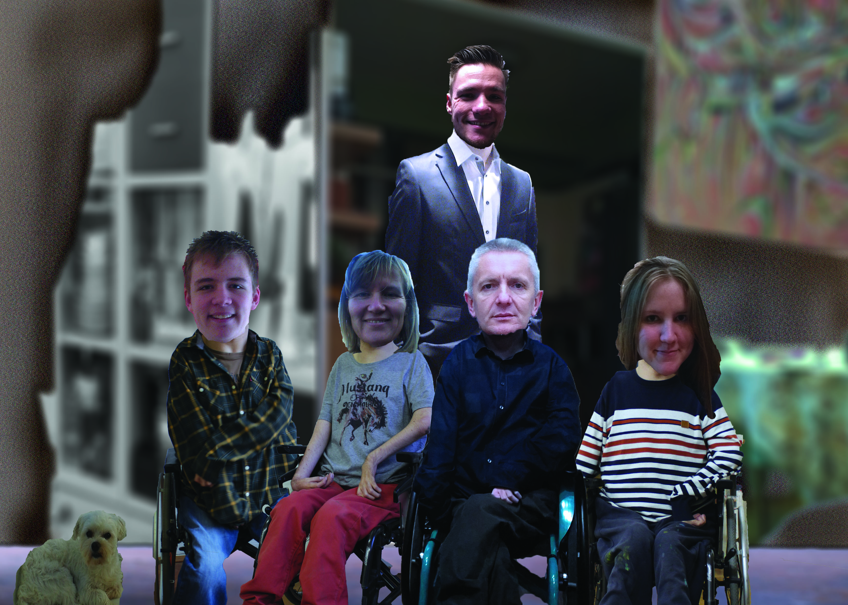
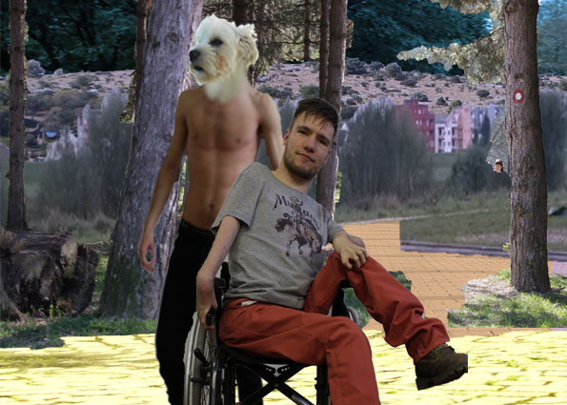

SINTETIČKA SJEĆANJA

Strah od smrti jedan je od najsnažnijih motiva ljudskog djelovanja. Posebice u suvremenom zapadnom svijetu kojim dominira kršćanstvo i snažna koncepcija odnosa čovjeka i Boga.

Krunoslav Nikodem - LJUDSKO - KONAČNA GRANICA

Okosnica ovog eseja je rad koji je nastao potaknut najavljenim projektom pod nazivom HEAVEN. Radi se o montažama na kojima sam svoje tijelo i glavu, kao i tijela i glave modela, (prijatelja, kolega, poznanika te obitelji), montirao na način da sam svoju glavu stavljao na njihova tijela i vice versa, stvarajući time začudne i bizarne novonastale situacije - fotografije, a prema tome i sjećanja. Svaki element na novonastaloj fotografiji, (digitalnoj slici) dio je osobne baze fotografija/podataka, koje pritom simuliraju i tvore novo sjećanje/podatak. Montaže su izvedene u Adobe Photoshopu CS6. Rad je zamišljen kao projekcija, video album, na kojoj se montaže izmjenjuju jedna za drugom.

Ovim radom propitkujm te istražujem dva glavna modusa postojanja; modus imanja tijela te modus bivanja (Erich Fromm). Kako je to imati drugačije tijelo, ili kako bi bilo imati drugačije tijelo? Iskustvo nedostaje, stoga je na njima modus bivanja pretpostavka, gotovo u potpunosti. Tijelo je tretirano kao slika, znak, kao identitet.

Prema riječima dr. Sergioa Canavera, ulazimo u eru kada uzimamo sudbinu natrag u svoje ruke. Predugo nam je priroda diktirala svoja pravila, dodaje. Dr. Canavero je neurokirurg te od 2013. godine u široj javnosti poznat po svojem ambicioznom i kontroverznom projektu HEAVEN (The head anastomosis venture), čija je realizacija više puta najavljivana i odgađana. Riječ je o transplantaciji glave, (tijela?) te o rekonstrukciji leđne moždine. Takva je najava, očekivano, izazvala brojna pitanja i brojne reakcije. Počevši od samih tehničkih pitanja o samome zahvatu te koliko je on zaista moguć i izvediv pa sve do pitanja kao što su: donori. Odakle tijela? Tko i kako će se to regulirati?

Potomstvo i naslijeđe su još jedna od u nizu pitanja koja se ovdje otvaraju. Ukoliko bi, naime, muškarac koji se odlučio za navedeni pothvat, jednog dana poželio osnovati svoju obitelj, bila bi to, biološki, djeca prethodno preminule osobe. Struka pak upozorava na moguće odbijanje dvaju različita i strana organizma - tijela i glave. Možemo reći kako nas dr. Sergio tako, svojim projektom, poziva da ponovo promislimo tijelo.

(17) Prvi stupanj u dominaciji ekonomije nad društvenim životom ispoljava se kao očigledna degradacija biti u imati: ljudsko ostvarenje više se ne izjednačava sa onim što netko jest, već sa onim što ima. U sadašnjem stadiju, kada društvenim životom potpuno dominira akumulirana ekonomska proizvodnja, dolazi do općeg pomaka od imati ka izgledati: Sveukupno “imanje” sada mora osigurati prestiž i postići krajnji cilj kroz svoj pojavni oblik. U isto vrijeme, individualna realnost je postala društvena, u smislu da je potpuno zavisna od društvenih sila i oblikovana njima. Individualnoj stvarnosti je dopušteno da se pojavi samo ako zapravo nije stvarna.
Guy Debord - DRUŠTVO SPEKTAKLA

Imati tijelo ili biti tijelo? Pitanja su koja Danijela Marot Kiš i Ivan Bujan postavljaju u eseju Tijelo, identitet i diskurs ideologije, u poglavlju Frida ili o boli - iskoraci tijelom posredovanog identiteta (2008, 115). U svojem osvrtu na djelo Slavenke Drakulić, Frida ili o boli, autori kroz primjer Fride Kahlo govore o tijelu kao sredstvu za postizanje ciljeva u kulturi koja promovira “idealnu sliku tijela”. U slučaju Fride Kahlo, (odn. tijela s oštećenjem, bolesnog tijela i slično), doživljaj takvog tijela pobuđuje osjećaj rascjepljenosti identiteta između osjećaja imati tijelo i biti tijelo (Kiš i Bujan, 2008, 119/120).

Prema autorima, osjećaj imati tijelo odnosi se na svijest o vlastitom tijelu kao sredstvu za postizanje određenih ciljeva te istraživanje realnosti, dok osjećaj biti tijelo podrazumijeva osjećaj zarobljenosti u tijelu, svedenost identiteta na ograničenja tijela i njegovih dimenzija koje ga određuju.

Prema Erichu Frommu, ideja imanja zasniva se na stjecanju vlasništva te iluziji o očuvanju istog, kao da je onaj koji posjeduje stalan i nepromjenjiv, jednako kao i objekt imanja. Buddha to opisuje kao žudnju dok judeo-kršćanska tradicija to opisuje kao gramzljivost (Fromm, 89). Modus imanja, kako ga definira Fromm, lišen je živog odnosa između subjekta i objekta. On obje strane pretvara u stvari. U takvom odnosu jedno uvijek posjeduje drugo, a najčešće je to objekt imanja. Prema tome, imati tijelo podrazumijevalo bi osjećaj zarobljenosti u tijelu te svedenost identiteta na ograničenja dimenzija tijela. Što je suprotno tvrdnji autora, (Kiš i Bujan), koji navedene karakteristike pripisuju osjećaju biti tijelo.

Eckhart Tolle, predavač i publicist, među mnogima, o imanju govori kao o misaonom obliku, iluzorno ja, ego, gdje povezujemo svoju osobnost s onime što posjedujemo, identificirajući se pritom stvarima koje ustvari posjeduju nas. Pritom se to ne odnosi isključivo na materijalne stvari, već i na tzv. mentalne slike (zanimanja, kultura, status i sl.). Sve su to elementi koji tvore naš identitet.

Pojam identitet, (grč. istost, jednost bitka (Aristotel) / lat. idem et idem - opet i opet), izuzev svojeg zanimljivog korijena te izvornog značenja, u sebi krije još dva dodatna, nama važna pojma: Id i den (kao denzitet, lat. densus - gust, zbijen). Id, kao predstavnik nesvjesnog, funkcionira prema principu zadovoljstva i fantazije - svaka potreba trebala bi se zadovoljiti odmah i trenutno, bez obzira na posljedice (Freud, 1920). Id nije pod utjecajem onoga što percipiramo kao realnost. U odnosu na tijelo, id djeluje kao obrambeni sustav, kao filter, prema tome, nije u skladu s njegovom istinskom prirodom. Id je o imanju tijela. Id ga označava, potiskuje, mijenja, kontrahira i transformira - tijelo kao proizvod kulture, ali i kao instrument glave, odnosno uma. Den predstavlja zarobljenost i ograničenja slika koja preuzimamo i s kojima se identificiramo. Ono je umna struktura koja nam sliku čini stvarnom, (gustom, čvrstom - densus), kako bismo se s njom mogli poistovjetiti. Dakle, den na mjestu drži id, odnosno, da bismo mogli nešto učiniti čvrstim, den, moramo prvo stvoriti fantaziju temeljenu na iluziji o preživljavanju, id, (koja mu je ujedno i svrha), što rezultira kreiranjem obrambeno-preživljavačkog sustava, zvanog: identitet. Navedeni sustav rezultat je modusa imati tijelo.

Imati je postavljati, odnosno držati nešto izvan sebe, jer upravo nas imanje postavlja u situaciju u kojoj se osjećamo zarobljenima, odnosno posjedovani objektom žudnje. Imati je manjkati. Polazište, strah. Imanje podrazumijeva identitet kojeg preuzimamo, točnije, kojim se određujemo, označavamo - označeno tijelo (Nikodem; Balsamo, 2008, 214). Označeno je tijelo proizvod kulture kao i plod naših predrasuda: plastična kirurgija, industrija mode, industrija ljepote, branding itd., odnosno, proizvodnja identiteta. Imati podrazumijeva proizvodnju, označavanje, svođenje na znak te pridavanje vrijednosti, što za sobom uvijek nosi ograničenja. Tijelo modusa imanja percipira se kao tijelo koje je prepreka. Tijelo navedenog modusa “pobjeđuje” prirodu i bori se za svoj opstanak.

U kulturi koja promovira “idealnu sliku tijela”, tijelo se uzima kao polazište, odnosno izvorom identiteta. Tijelo i identitet su jedan entitet, u kojem je tijelo objekt, predmet, a identitet upisana vrijednost tog objekta - tijela. Da bismo nastavili našu raspravu potrebno se vratiti na naš početak i odgonetnuti osjećaj biti tijelo.

Prema Erichu Frommu modus bivanja odnosi se na iskustvo, a ono nije opisivo. Dakle, biti tijelo odnosi se na svijest o vlastitom tijelu kao sredstvu za postizanje određenih ciljeva te istraživanje realnosti, suprotno definiciji Kiš i Bujan.

Fromm smatra kako je bivanje teže objasniti zbog učestalijeg načina funkcioniranja, koje je imanje - ono je opisivo. Možemo li uopće u modusu bivanja govoriti o identitetu? Modus imanja ga štoviše i podrazumijeva. Modus imanja je nebivanje, ističe Fromm. Modus bivanja, nastavlja Fromm, je aktivnost. Pritom se ne radi o izvanjskoj aktivnosti, već onoj unutrašnjoj, a Fromm pod time podrazumijeva istraživanje vlastitih sposobnosti, talenata i bogatstava - bivati je rasti i istraživati sebe. Ono je o činiti sebe “praznim”. Samo identitet može biti rascjepljen, samo identitet poznaje osjećaje.

Modus biti tijelo i osjećaj biti tijelo je malo složeniji i drugačiji. Naime, Kiš i Bujan govore o osjećaju biti tijelo, dok Fromm o bivanju govori kao o modusu postojanja, što nije osjećaj. Ova obnovljena definicija, ova suprotna Kiš i Bujan o osjećaju biti tijelo, u odnosu s Frommovim modusom postojanja, modusom bivanja, vrijedi u oba slučaja. Dakle, dvojac je u pravu kada o biti tijelo govore kao o osjećaju - ukoliko zaista imamo osjećaj da smo tijelo, tada se možemo osjećati sputanima, odnosno, riječima autora - “osjećaj biti tijelo podrazumijeva osjećaj zarobljenosti u tijelu, svedenost identiteta na ograničenja tijela i njegovih dimenzija koje ga određuju.” Tada se vraćamo Frommu, odnosno govorimo o modusu imanja, u ovom slučaju o imanju osjećaja.

Međutim, ista definicija, definicija o tijelu kao sredstvu, može se primjeniti i kod Ericha Fromma - biti je o iskustvu, a ono podrazumijeva svijest, svijest o vlastitom tijelu kao sredstvu za postizanje određenih ciljeva te istraživanje realnosti.

Vratimo se Sintetičkim sjećanjima, radu s početka ovog eseja, reakcijom/odgovorom na projekt HEAVEN dr. Sergioa Canavera, koji tematizira i dodiruje te koji je ujedno i potaknuo ovu našu meditaciju.

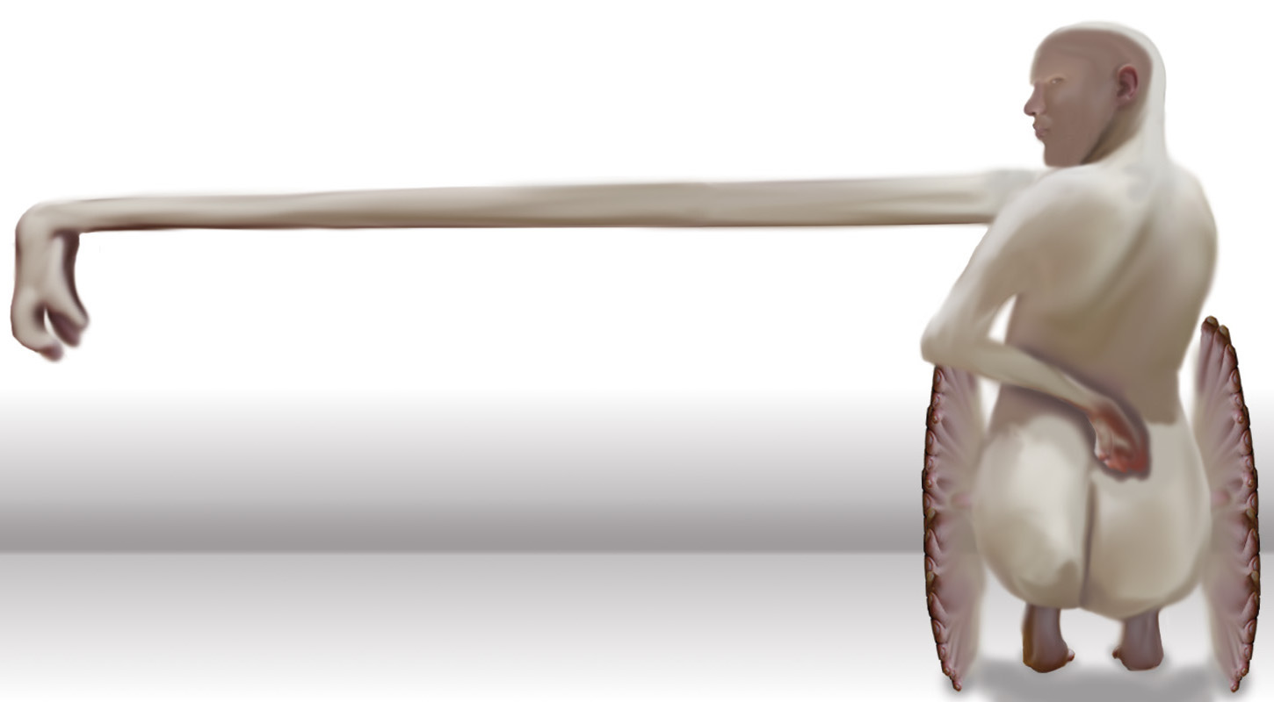
Sintetička sjećanja su o imanju drugačijih tijela, točnije - ona su o imanju osjećaja imati i biti tijelo. Biti tijelo, biti u Frommovom smislu, na tim fotografijama ne predstavlja, odnosno nije modus, već je osjećaj, a time i pretpostavka. Kako je to imati drugačije tijelo, ili kako bi bilo imati drugačije tijelo? - pitanja su s početka ovog eseja. Iskustvo, koje je bivanje, nedostaje, ono je ovdje kao znak, kao slika - pretpostavka.

AWARENESS IS OFTEN THAT WHICH OCCURS WHEN THE BODY MALFUNCTIONS.
STELARC - ABSENT BODIES

SUPER TIJELO

We mostly operate as Absent Bodies. THAT'S BECAUSE A BODY IS DESIGNED TO INTERFACE WITH ITS ENVIRONMENT - its sensors are open-to-the-world (compared to its inadequate internal surveillance system). The body's mobility and navigation in the world require this outward orientation. Its absence is augmented by the fact that the body functions habitually and automatically.
Reinforced by Cartesian convention, personal convenience and neurological design, people operate merely as minds, immersed in metaphysical fogs.
STELARC - ABSENT BODIES

Tijelo bez organa, pojam je koji funkcionira kao neprekinuti proces samoizgradnje koji se nikada ne može postići. Ono nije pojam ili koncept, nego praksa, skup praksi, ono je granica, tvrde tvorci navedenog pojma - Deleuze i Guattari (Kapitalizam i shizofrenija 1; Antiedip). Pojam određuje, pišu autori, organski izraz nesvjesne žudnje; decentriranost, razjedinjenost i lišenost čvrstog identiteta tzv. žudećih strojeva. Tijela, prethodno sputavana društvenim konstruktima, Deleuze i Guattari nazivaju žudećim strojevima. Subjekt je, dvojice navedenih autora, uvijek u postajanju. U kakvom je odnosu tijelo bez organa sa super tijelom?

Termin super tijelo, kako je bilo ranije navedeno, uglavnom se veže za fitness industriju. Ono se odnosi i na tijela junaka, tijela koja su postala super zahvaljujući nekom, nerijetko izvanjskom oštećenju ili deformaciji (Spiderman, Hulk). Dakle, super se pojavljuje ili ostvaruje nekom deformacijom. Odnosno, izobličenjem normativa - deformacija. Super je tako, u oba primjera, fitness junaci kao i junaci pop kulture, poželjan deformitet prirodnog. U jednom onaj pojavni, dok u drugom primjeru, primjeru junaka pop kulture, poboljšava ili dodaje tijelu nove super mogućnosti.

Deformacija svoj korijen ima u latinskom, deformatio: izobličenje, nagrđivanje, unakaženost, kvarenje oblika te promjena njegove materijalne ili duhovne naravi. Super tijelo je, dakle, prema tome, deformirano tijelo - njegova narav, odnosno priroda tijela je izmjenjena.

Deleuze je razvijao filozofiju tzv. imanentnog (sv. Augustin). Imanentno je ono što je sadržano u biti neke pojave, ne prelazi ju te ostaje njome ograničen, a pritom ne potječe od nekog izvanjskog djelovanja - onaj koji proistječe iz same naravi koga ili čega; urođen. Dolazi od latinskog immanens, immanēre: ostati unutra. Prema Deleuzeu, tj. filozofiji imanentnog, mi smo uronjeni u misao, ona nije u nama - misao je okoliš, prostor u kojem sudjelujemo i u koji ulazimo. Druga strana imanentnog (Deleuze), odnosno realnosti, pripada mislećoj osobi koja je u imerziji, tj. koja je uključena u potpunosti u ostatak realnosti te druge realnosti, ali koja nije misao ni razmišljanje.

Naša uronjenost u misao, koje je okoliš (Deleuze) - dakle, kao takav i promjenjiv, objašnjava naš odnos s tijelom te njegovu poziciju - izopačenost (Foucault). Misao egzistira nezavisno od tijela, dakle, u kojoj to od drugih realnosti tijelo nije izopačeno?

Tijekom ovog istraživanja naišao sam na termin transableism. Transableism spada pod tzv. BIID - Body Integrity Identity Disorder. Termin transableism je relativno nov, a označava osobe koje se u svojem tijelu ne osjećaju kao svojem, kao da nešto nije u redu, ali ne na način da nešto nedostaje, već da je višak. Osobe pod tim terminom koje on označava, rođene su bez mana. Transableism označava osobe koje dobrovoljno žele biti osobe s invaliditetom. Navedeno postižu sakaćenjem ili u nekim slučajevima uz stručnu medicinsku pomoć. U dublju raspravu o transableismu nećemo ulaziti ovaj put, ali ću joj se sigurno posvetiti.

Naime, tijelo bez organa je proces, nedostižan proces, čežnja, žudnja, dok je Super tijelo deformacija sama. Ono što narušava imanentno, urođeno, odnosno, definirano imanentno, ono koje je opće prihvaćeno.

Oni se dodiruju, ali idu zasebnim putevima. Tijelo bez organa je žudnja, žudnja uma, a ne tijela, suprotno autorima, ono ne žudi. Tijelo bez organa je o imanju tijela, kao i žudnja. Super tijelo, ukoliko je ono deformacija, ono je zbiljno, tzv. imanentno zbiljno. Jedno teži, drugo se odstranjuje. Time se oba pojma dodiruju u percepciji.

There is more wisdom in your body than in your deepest philosophy.
Friedrich Nietzsche

ZAKLJUČAK

U razvoj diplomskog rada krenuo sam kroz već spomenuti projekt HEAVEN. Problematiku koju je navedeni projekt otvorio naveo me na daljnja, ali i dublja istraživanja tijela - ne samo u biološkom smislu, već i tijelo kao društveni konstrukt, kao koncept.

U daljnjoj budućnosti planiram nastaviti baviti se temama tijela i identiteta te produbiti građu za koju smatram da sam tek zagrebao.

Radovi koji su nastali u procesu, kao dio istraživanja pojma, ideje super tijela, su upravo to - istraživanje ideje. Surfanje valova - sintagma koju Deleuze koristi kada govori o mislima, razmišljanju - umjesto da se zaustavljamo, te bismo valove trebali jahati i vidjeti što možemo. Svoje uporište imaju u stvarnim idejama i smjerovima u kojima se tehnologija razvija i očito namjerava dalje razvijati.

Termin Super tijelo za sada je takav kakav jest. Premda možda do kraja nejasan, ostaje otvoren daljnjim istraživanjima i promišljanjima. Kako bih termin mogao dalje rasložiti, bit će mi prijeko potrebno poznavanja kartezijanaca te filozofije uma općenito.

Molim da mi se stoga nedostatak dubljeg poznavanja gore navedenog ne uzme u obzir. Već da se na isto gleda kao na vrata koja su tek otškrinuta, područje koje tek treba ispitati.

OSVRT

Na samom kraju izlaganja građe ovog diplomskog rada, osvrnuo bih se na druge autore, ali i djela, koji su doprinjeli svojim utjecajem na moja promišljanja o ranije, u Uvodu navedenim temamama. Radi se o autorima i grupama autora različitih područja, medija - crtež, slikarstvo, kiparstvo, performance i drugi.

STELARC
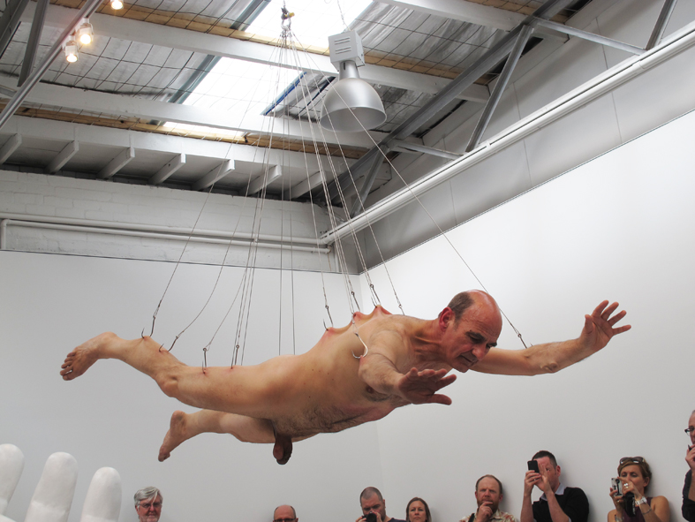
STELARC-ovi radovi fokusirani su na ekstenzijama ljudskog tijela i sposobnostima istog. Većina njegovih performansa temelji se na konceptu kako je ljudsko tijelo zastarjelo. Performansi ovog umjetnika, porijeklom cipranina, koji živi i radi u Melbourneu, Australija, vrlo često uključuju robotiku kao i druge tehnologije koje dovodi u odnos sa svojim tijelom. Osim navedenih, tu su još i tzv. viseći performansi. Radi se o dvadeset šest (26) različitih performansa gdje je pomoću kuka probodenim kroz kožu svoje tijelo, pritom nerijetko uz kakav svoj robotski izum, izložio i postavio u odnos s prostorom - privatnim i javnim. Zadnji takav performans STELARC je održao u Melbourneu 2012. godine u ožujku.

I have always been intrigued about engineering a soft prosthesis using my own skin, as a permanent modification of the body architecture.
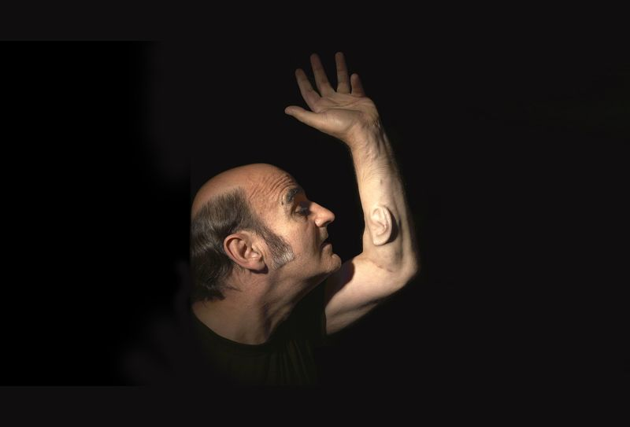
STELARC

Treće uho / Uho na ruci, vjerojatno i STELARC-ov najpoznatiji projekt, (još uvijek u procesu), započet je 2007. godine. Radi se o uhu kojeg je prethodno dao laboratorijski uzgojiti te kirurški usaditi u svoju lijevu ruku - podlakticu. Prema autorovim najavama, moguće će biti, preko interneta, ostvariti konekciju s trećim uhom te će slušatelj biti u mogućnosti čuti ono što to uho čuje. U kasnijem će se razvoju pojaviti i mogućnost komunikacije uživo, na način da, STELARC objašnjava, će on biti u mogućnosti čuti glas u svojoj glavi, međutim ukoliko će otvoriti usta, sugovornika će moći čuti bilo tko tko će biti u njegovoj blizini. Zahvat je izveden u SAD-u, a isti je i kamerom zabilježen (Nina Sellars).

HE YUNCHANG
Umjetnik koji živi i radi u Pekingu. Performansi ovog umjetnika su ekstremne naravi. Performansi kojima testira svoju snagu i izdržljivost.
Ovdje izdvajam jedan od recentnijih, performans na kojem si je sam kirurški, pred publikom, odstranio rebro - bez anestezije! Povod su tenzije između individualaca i države u Kini.

Artistic performance can be distinguished from everyday life only when it is given a certain intensity. I want my work to move people.
He Yunchang

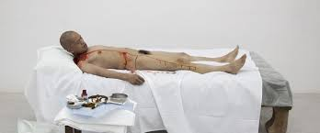
U svojem se radu, He Yunchang bavi egzistencijalizmom te tradiocionalnom kineskom mitologijom i filozofijom.

HERMANN NITSCH
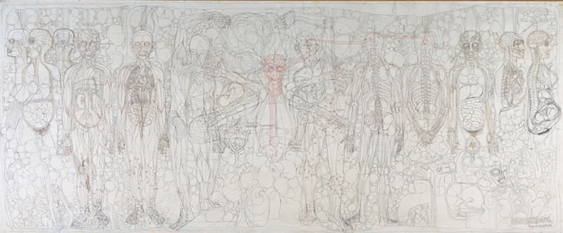
Austrijski avangardni umjetnik iz Beča. Iako najpoznatiji po svojim Akcijama (Orgies Mysterien Theater), ovdje me posebno interesira jedan njegov crtež. Radi se, naime, o Posljednjoj večeri. Posljednja večera, prema onoj da Vincijevoj, jednako je tako nastala u Milanu. Postavljena je u Francuskom centru za kulturu u Milanu. Postavljena je kao dio instalacije zajedno s dvanaest (12) drugih crteža te jednim većim platnom kao simbolikom Krista. Uz crteže, centar instalacije činio je stol kojeg su navedeni radovi okruživali.

U samom središtu crteža Posljednje večere nalazi se Krist kao jedini u crvenoj boji i jedini je samo glava iz koje potom izlaze crvene linije koje prolaze kroz glave apostola te su na taj način svi na crtežu povezani.

Svi su likovi prikazani kao anatomski presijek, dok je jedan od apostola prikazan trudan. Kroz koncept Euharistije, Nitsch govori o duhovnom čišćenju, pročišćavanju kroz krv i meso - spiritual cleansing through the eating of blood and flesh.

BEČKI AKCIONIZAM
Bečki se akcionizam javlja 60-ih i početkom 70-ih godina prošlog stoljeća te je odigrao veoma važnu ulogu, ne samo za austrijsku kulturnu scenu, već i onu globalnu nakon Drugog svjetskog rata. Premda je sam put nastanka ipak složen i datira od kraja 19. stoljeća i početkom 20. stoljeća, u periodu začetka moderne austrijske umjetnosti (Klimt, Schiele, Kokoschka).

Austrijski se umjetnici, za razliku od svojih europskih kolega, na radikalniji način bave ljudskim tijelom (u početku slikarstvo, zatim performans).

Predstavnici: Hermann Nitsch, Günter Brus, Otto Mühl i kasnije Rudolf Schwarzkogler.

GUNTHER VON HAGENS
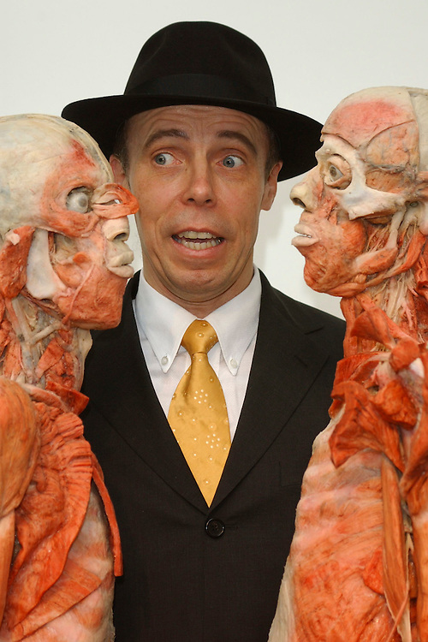
Njemački anatom i patolog koji je izmislio tehniku i način očuvanja biološkog tkiva pod nazivom: plastinacija, po kojoj je i poznat. Razvija i poseban način rezanja na tanke komade, koji se kasnije lakše mogu plastinirati.

U Japanu, 1995. godine počinje izlagati. Razvija izložbeni projekt Body Worlds, na kojem izlaže plastinirana tijela leševa u stvarnim pozama i situacijama, zbog čega je potaknuo veliki javni interes, ali i kontroverze u više od pedeset (50) zemalja širom svijeta.

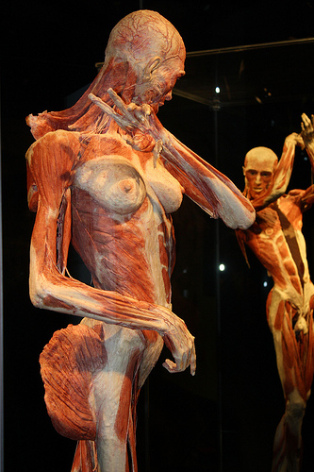
Opisuje se kao agnostik te svu svoju vjeru polaže u ljudsko tijelo. U javnosti uvijek nosi crnu fedoru, što je referenca na Rembrandtovu sliku Sat anatomije Dr. Nicolaesa Tulpa.
JONATHAN PAYNE
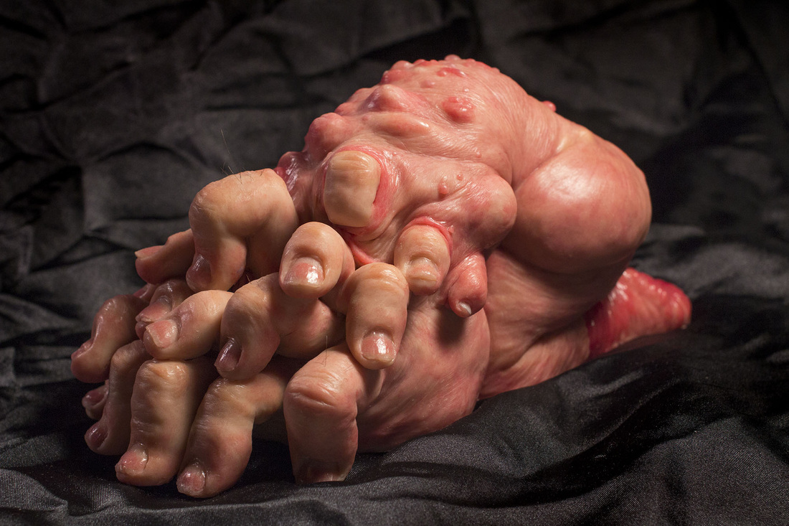
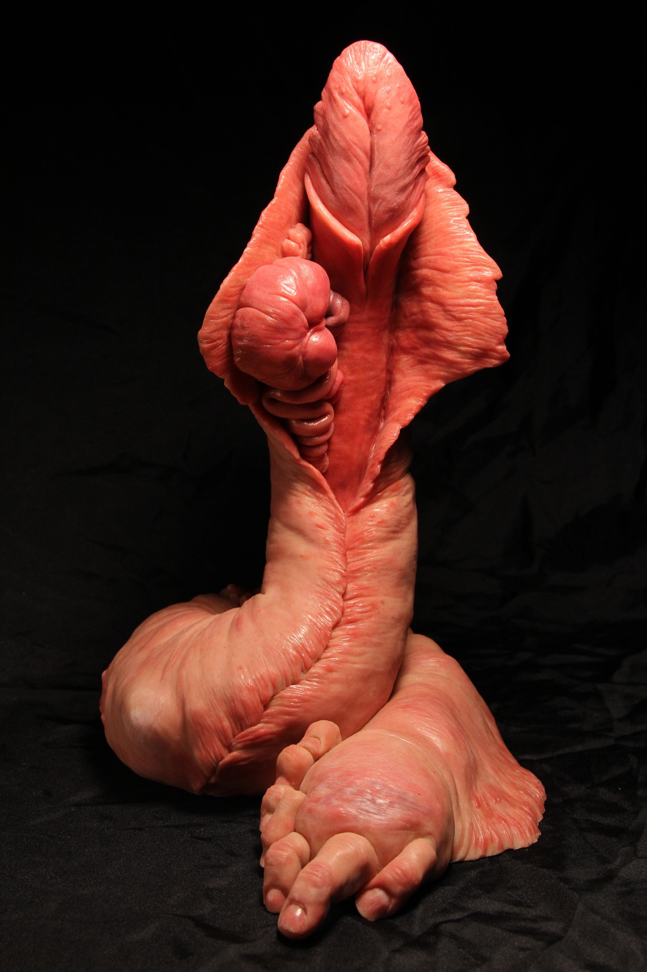
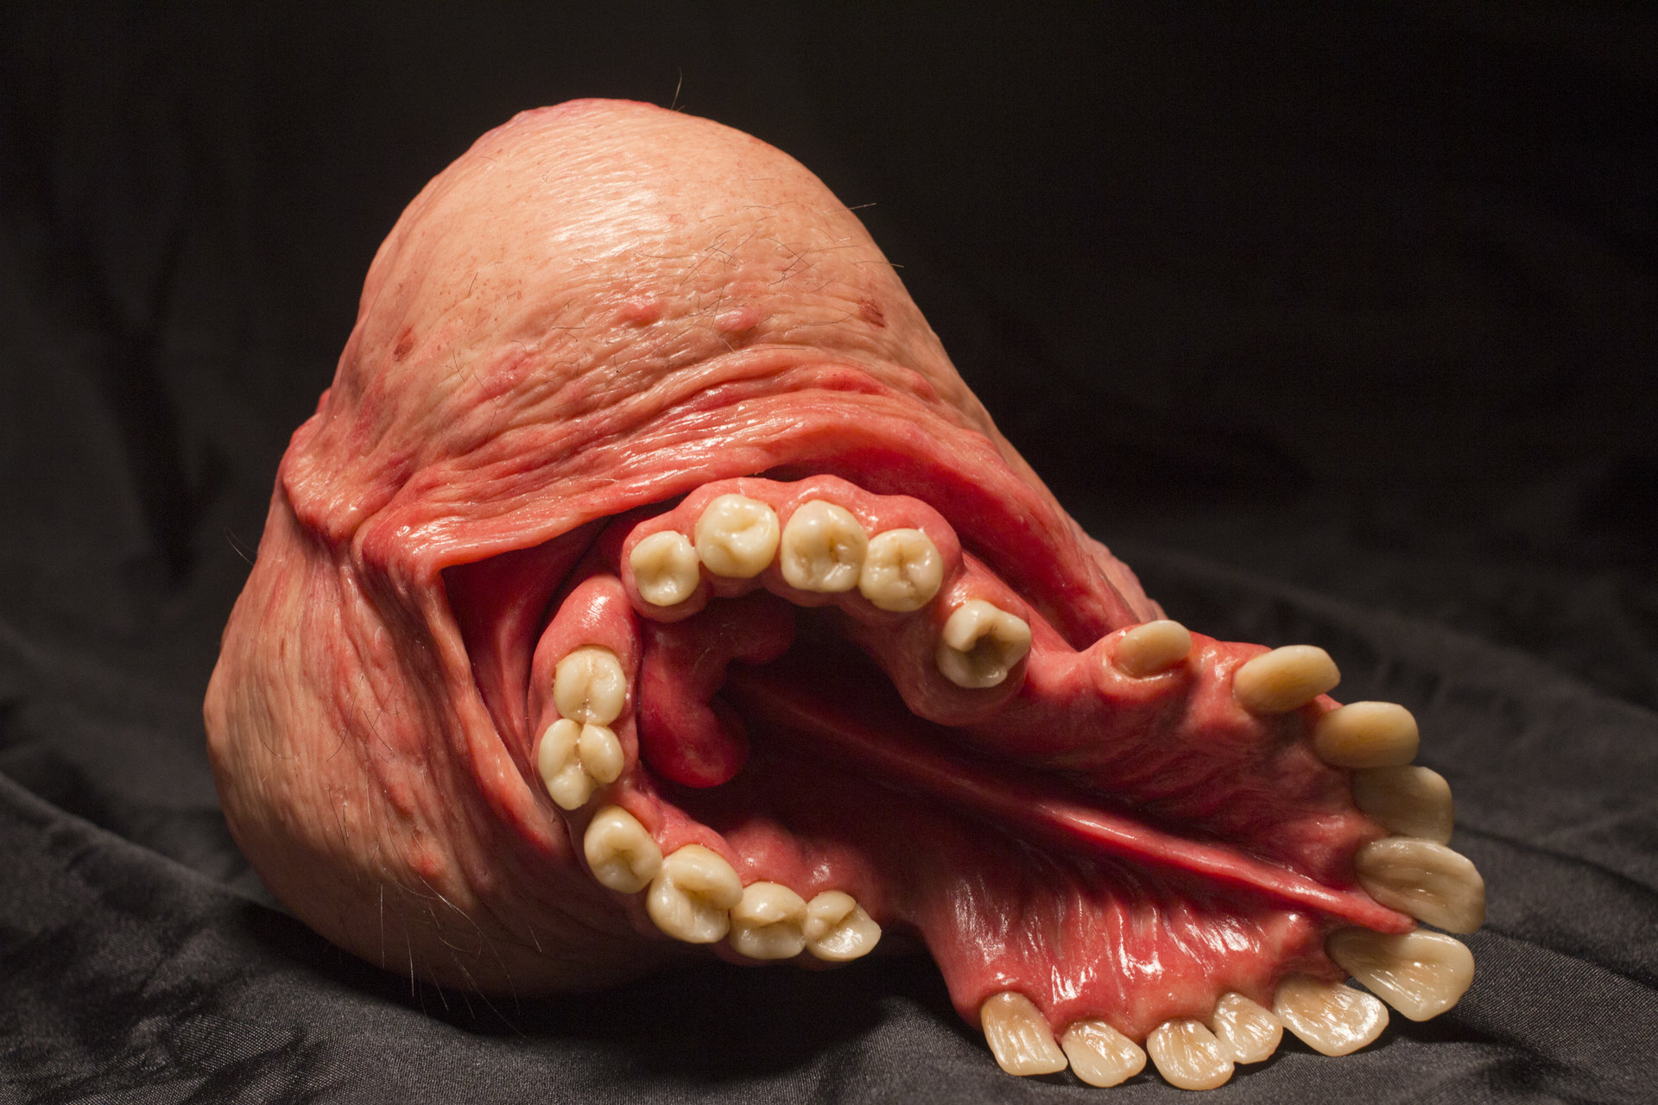
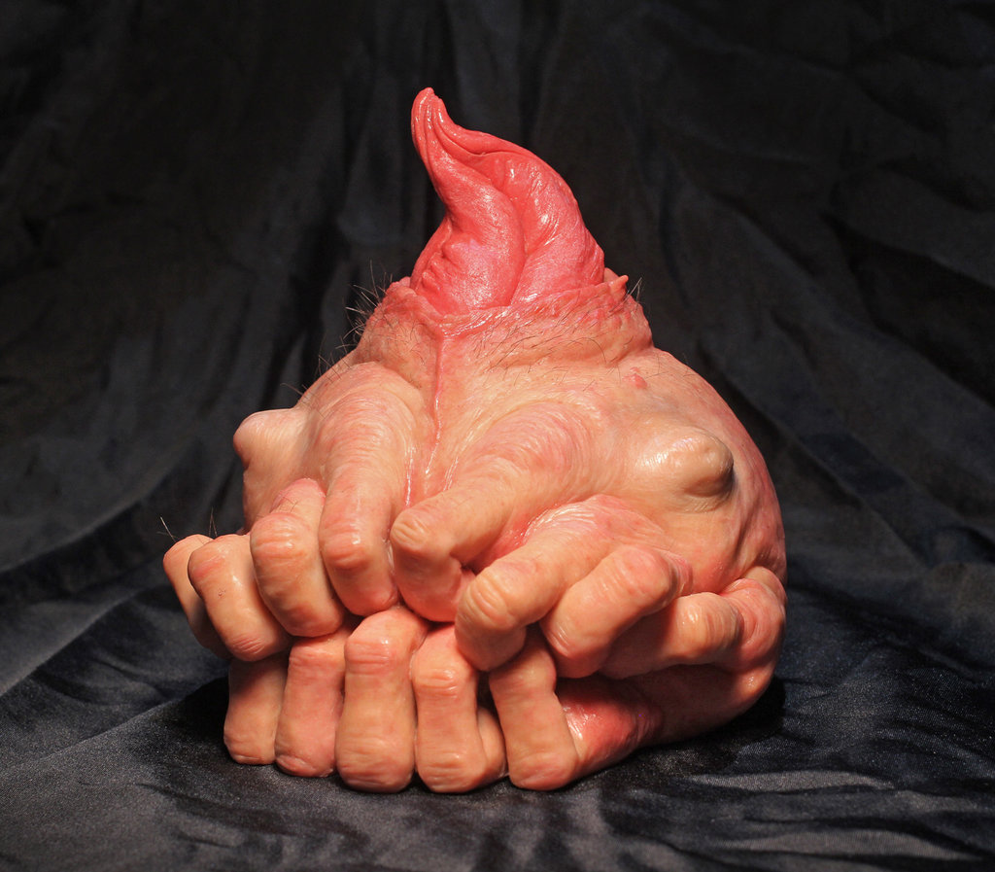
Američki suvremeni kipar. Živi i radi u Los Angelesu. Poznat po svojim hibridima inspiriranim anatomijom ljudskog tijela. Hibridne skulpture nose naziv FLESHLETTES. Uz navedeno, bavi se i 3D modeliranjem. Od biografije ništa značajnije nisam pronašao na internetu, osim još i to da je aktivan od 2008. godine.

JENNY SAVILLE
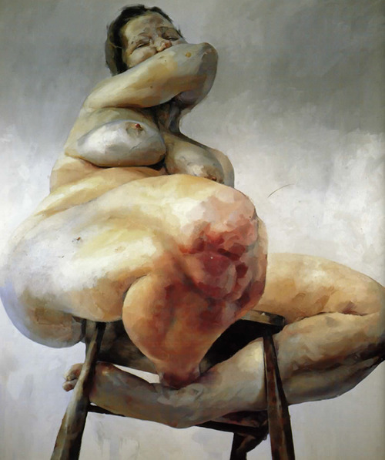
Britanska slikarica. Poznata po svojim ženskim aktovima velikog formata. Živi i radi u Oxfordu, Engleska. Aktovi su predimenzionirani te zbog toga tijelo izgleda nakardno, deformirano.

JADER TOLJA I BODY CONSCIOUS DESIGN
Body Conscious Design, udruženje pokrenuto 2006. Učenje ovog udruženja, područje djelovanja je na koji način da kroz dizajn, kojim ujedno i oblikujemo svijet oko sebe, svjesnim izborima te pomognemo našim tijelima i umu da dosegnu svoj potpuni potencijal.

IZVORI

Bibliografija:

Gilles Deleuze, Felix Guattari / “Kapitalizam i shizofrenija 1; Antiedip” / Sandorf & Mizantrop / Zagreb / 2015
Erich Fromm / “Imati ili biti?” / IZVORI / Zagreb / 2004
Michael Faucoult / “Istorija seksualnosti; Volja za znanjem” / Prosveta / Beograd / 1962
Julia Kristeva / “Moći užasa; Ogled o zazornosti” / Naprijed / Zagreb / 1989
Guy Debord / “Društvo spektakla” / Anarhija/blok45 / Beograd / 2003
George L. Hersey / “The evolution of allure: Sexual selection from the Medici Venus to the Incredible Hulk” / The MIT Press / SAD / 1996
Peter L. Berger, Thomas Luckmann / “The social construction of reality” / Penguin Books / 1991
Donna Haraway / “A Cyborg Manifesto: Science, Technology, and Socialist-Feminism in the Late Twentieth Century” / Prickly Paradigm Press / Chicago / 1984
Marquard Smith and Joanne Morra / “The Prosthetic Impulse: From a Posthuman Present to a Biocultural Future” / The MIT Press / SAD / 2006
Madeline Schwartzman / “See yourself sensing; Redefining human perception” / Blackdog Publisher / London / UK / 2011
Mike Featherstone, Roger Burrows / “Kiberprostor, kibertijela, cyberpunk - Kulture tehnološke tjelesnosti” / Jesenski i Turk / Zagreb / 2001

Članci:

Bill Joy: Why the future doesn’t need us / https://www.wired.com/2000/04/joy-2/ / WIRED / 07. Siječnja 2018.
E.Tolle: Ne posjedujemo mi stvari, nego ono što vjerujemo da posjedujemo, posjeduje nas / http://alternativainformacije.com/2017/07/e-tolle-ne-posjedujemo-mi-stvari-nego-ono-sto-vjerujemo-da-posjedujemo-posjeduje-nas/ / Alternativa informacije / 19. Studeni 2017.
The First Human Head Transplant Has Been Scheduled For 2017 / http://www.iflscience.com/health-and-medicine/human-head-transplant/ / IFL SCIENCE / 19. Studeni 2017.
HEAVEN: The head anastomosis venture Project outline for the first human head transplantation with spinal linkage (GEMINI) / http://surgicalneurologyint.com/surgicalint-articles/heaven-the-head-anastomosis-venture-project-outline-for-the-first-human-head-transplantation-with-spinal-linkage-gemini/ / SNI (Surgical Neurology International) / 19. Studeni 2017.
IMMORTALITY POSSIBLE? World's first human head transplant 'successfully' carried out - https://www.express.co.uk/news/science/880926/Human-head-transplant-world-s-first-successful-corpse-Sergio-Canavero?utm_source=traffic.outbrain&utm_medium=traffic.outbrain&utm_term=traffic.outbrain&utm_content=traffic.outbrain&utm_campaign=traffic.outbrain / EXPRESS / 19. Studeni 2017.
Radical 'head transplant' scientist claims BREAKTHROUGH with shocking experiment on a dog /https://www.express.co.uk/news/science/712930/head-transplant-scientist-Frankenstein / EXPRESS / 19. Studeni 2017.
Obavljena prva transplantacija glave! / http://www.dnevno.hr/planet-x/video-obavljena-prva-transplantacija-glave-1093204/ / dnevno.hr / 19. Studeni 2017.
Transhumanist FAQ - http://humanityplus.org/philosophy/transhumanist-faq/ / Humanity+.org / 19. Studeni 2017.
The Architect Who Became a Diamond / https://www.newyorker.com/magazine/2016/08/01/how-luis-barragan-became-a-diamond / NewYorker.com / 19. Studeni 2017.
Body Conscious Design / http://www.biourbanism.org/body-conscious-design/ / biourbanism.org / 19. Studeni 2017.
Right brain, left brain & space / http://www.bodyconsciousdesign.com/uploads/rightleftspace.pdf / bodyconsciousdesign.com / 19. Studeni 2017.
Body, Mind, Space / http://www.bodyconsciousdesign.com/uploads/bodymindspace.pdf / bodyconsciousdesign.com / 19. Studeni 2017.
Becoming disabled by choice, not chance: 'Transabled' people feel like impostors in their fully working bodies / http://nationalpost.com/news/canada/becoming-disabled-by-choice-not-chance-transabled-people-feel-like-impostors-in-their-fully-working-bodies / nationalpost / 19. Studeni 2017.
14 Transabled People Who Actually Gave Themselves a Disability / https://www.ranker.com/list/what-is-transabled/jacob-shelton / ranker.com / 19. Studeni 2017.
Body integrity identity disorder / https://en.wikipedia.org/wiki/Body_integrity_identity_disorder / Wikipedia / 19. Studeni 2017.
Kiborzi i "djeca po narudžbi" Prilog sociološkom istraživanju osnova cyber kulture / http://hrcak.srce.hr/index.php?show=clanak&id_clanak_jezik=64476 / Socijalna ekologija. Časopis za ekološku misao i sociologijska istraživanja okoline, 18 (2009.), 2 ; str. 107-129. / 30. Studeni 2017.
Kiborzi i »djeca po narudžbi« 2.0 Prihvaćenost koncepcija poslijeljudskog života u hrvatskom društvu / http://hrcak.srce.hr/index.php?show=clanak&id_clanak_jezik=132154 / Revija za sociologiju, 42 (2012), 1 ; str. 61-87. / 30. Studeni 2017.
Ljudsko-konačna granica. Biotehnologija (ra)stvaranja i dolazak poslijeljudskoga / http://hrcak.srce.hr/index.php?show=clanak&id_clanak_jezik=36505 / Filozofska istraživanja, 28. (2008.), 1. ; str. 209-221. / 30. Studeni 2017.
Filmovi:

Ex Machina / D: Alex Garland / W: Alex Garland / S: Alicia Vikander, Domhnall Gleeson, Oscar Isaac / 2014.
Splice / D: Vincenzo Natali / W: Vincenzo Natali, Antoinette Terry Bryant / S: Adrien Brody, Sarah Polley, Delphine Chanéac, Abigail Chu, David Hewlett / 2009.
The Brain That Wouldn't Die / D: Joseph Green / W: Joseph Green, Rex Carlton / S: Jason Evers, Virginia Leith, Anthony La Penna / 1962.
Ghost in the Shell / D: Mamoru Oshii / W: Shirow Masamune, Kazunori Itô / S: Atsuko Tanaka, Iemasa Kayumi, Akio Ôtsuka / 1995.
Ghost in the Shell 2: Innosence / D: Mamoru Oshii / W: Shirow Masamune, Mamoru Oshii / S: Akio Ôtsuka, Atsuko Tanaka, Tamio Ôki / 2004.
A.I. Artificial Intelligence / D: Steven Spielberg / W: Brian Aldiss, Ian Watson / S: Haley Joel Osment, Jude Law, Frances O'Connor / 2001.
Her / D: Spike Jonze / W: Spike Jonze / S: Joaquin Phoenix, Amy Adams, Scarlett Johansson / 2013.
The Human Centipede (First Sequence) / D: Tom Six / W: Tom Six / S: Dieter Laser, Ashley C. Williams, Ashlynn Yennie / 2009.
Avatar / D: James Cameron / W: James Cameron / S: Sam Worthington, Zoe Saldana, Sigourney Weaver / 2009.
Blade Runner 2049 / D: Denis Villeneuve / W: Hampton Fancher, Michael Green / S: Harrison Ford, Ryan Gosling, Ana de Armas / 2017.
The Fly / D: David Cronenberg / W: George Langelaan, Charles Edward Pogue / S: Jeff Goldblum, Geena Davis, John Getz / 1986.
Transcendence / D: Wally Pfister / W: Jack Paglen / S: Johnny Depp, Rebecca Hall, Morgan Freeman / 2014.
Morgan / D: Luke Scott / W: Seth W. Owen / S: Toby Jones, Kate Mara, Anya Taylor Joy, Rose Leslie, Boyd Holbrook, Chris Sullivan, Vinette Robinson, Michael Yare / 2016.
Self/Less / D: Tarsem Singh / W: Àlex Pastor, David Pastor / S: Ryan Reynolds, Natalie Martinez, Matthew Goode / 2015.

YouTube:

Can we create new senses for humans? | David Eagleman / https://www.youtube.com/watch?v=4c1lqFXHvqI / YouTube / TED Talks / 19. Studeni 2017.

HUMAN GENETIC ENGINEERING Legal??? HYBRID WORLD: DNA Modifications, Tran-humanism, Transgenics - YouTube / Zadnji put dostupno 20. Travanj 2016.

New bionics let us run, climb and dance | Hugh Herr / https://www.youtube.com/watch?v=CDsNZJTWw0w / YouTube / TED Talks / 19. Studeni 2017.

Joseph Stalin's Humanzee Experiments [FULL DOCUMENTARY] / https://www.youtube.com/watch?v=QT1oPQLEi_M / YouTube / Elusive .Animals / 19. Studeni 2017.

Reborn Babies (Documentary) / https://www.youtube.com/watch?v=EkyUZJDGvMY / YouTube / VICE / 19. Studeni 2017.

Out-of body experiences, consciousness, and cognitive neuroprosthetics: Olaf Blanke at TEDxCHUV / https://www.youtube.com/watch?v=mD7NzrBgXwM&list=PLpYT1kygH7PSewSahPT1x6u2GGcDh5L3m&index=17 / YouTube / TEDx Talks / 19. Studeni 2017.

Augmented Future - Open Bionics × Deus Ex × Razer / https://www.youtube.com/watch?v=Ia3P-_RHVWQ&index=19&list=PLpYT1kygH7PSewSahPT1x6u2GGcDh5L3m / YouTube / Deus Ex / 19 Studeni 2017.

3D printing yourself a hand: Deus Ex's bionic limbs are being made for real by Open Bionics / https://www.youtube.com/watch?v=3nnrstBxomk&index=20&list=PLpYT1kygH7PSewSahPT1x6u2GGcDh5L3m / YouTube / TechRadar / 19. Studeni 2017.

10 Biohackers Who Turned Into Superhumans / https://www.youtube.com/watch?v=fJvLYYEAKRQ&list=PLpYT1kygH7PSewSahPT1x6u2GGcDh5L3m&index=26 / YouTube / TENLINES / 19. Studeni 2017.

The Ethics of Crossing Humans with Animals | Glenn Cohen / https://www.youtube.com/watch?v=7KX4DHmzGdE&list=PLpYT1kygH7PSewSahPT1x6u2GGcDh5L3m&index=27 / YouTube / Big Think / 19. Studeni 2017.

Artificial Intelligence / https://www.youtube.com/watch?v=5J5bDQHQR1g&list=PLpYT1kygH7PSewSahPT1x6u2GGcDh5L3m&index=37 / YouTube / LEMMiNO / 19. Studeni 2017.

Can Prosthetics Outperform Real Limbs? | Cyborg Nation / https://www.youtube.com/watch?v=a2z8CE2vomY&list=PLpYT1kygH7PSewSahPT1x6u2GGcDh5L3m&index=51 / YouTube / WIRED / 19. Studeni 2017.

Talking about disability | Celeste Adams | TEDxYouth@AnnArbor / https://www.youtube.com/watch?v=5DNAFNyXfdw&index=52&list=PLpYT1kygH7PSewSahPT1x6u2GGcDh5L3m / YouTube / TEDx Talks / 19. Studeni 2017.

CRISPR Babies: Eugenics, Ethics, and Why Regulation Efforts Could Be Too Late / https://www.youtube.com/watch?v=RIwCltgb9yI&index=58&list=PLpYT1kygH7PSewSahPT1x6u2GGcDh5L3m / YouTube / Big Think / 19. Studeni 2017.

How Do You Transplant A Human Head? - Earth Lab / https://www.youtube.com/watch?v=td_P3C-Q6c8&index=70&list=PLpYT1kygH7PSewSahPT1x6u2GGcDh5L3m / YouTube / BBC Earth Lab / 19. Studeni 2017.

Clive Baldwin talks about transabled people / https://www.youtube.com/watch?v=JmUrSNnQ6Pg / YouTube / nationalpost / 19. Studeni 2017.

Woman Wants To Be Permanently Paralysed: Body Integrity Identity Disorder / https://www.youtube.com/watch?v=7xujgH_C2q8 / YouTube / Barcroft TV / 19. Studeni 2017.

BIID: a rejection of your own body / https://www.youtube.com/watch?v=FkiZXBDRcGo / YouTube / Sofie Cacoyannis / 19. Studeni 2017.

Transability or your body is not what you think | Joel Reynolds | TEDxEmory / https://www.youtube.com/watch?v=nBk8YeJv7Dg / YouTube / TEDx Talks / 19. Studeni 2017.

Do No Harm: An Exploration of BIID / https://www.youtube.com/watch?v=QXvc_W4mm8Q / YouTube / STUJournalism / 19. Studeni 2017.

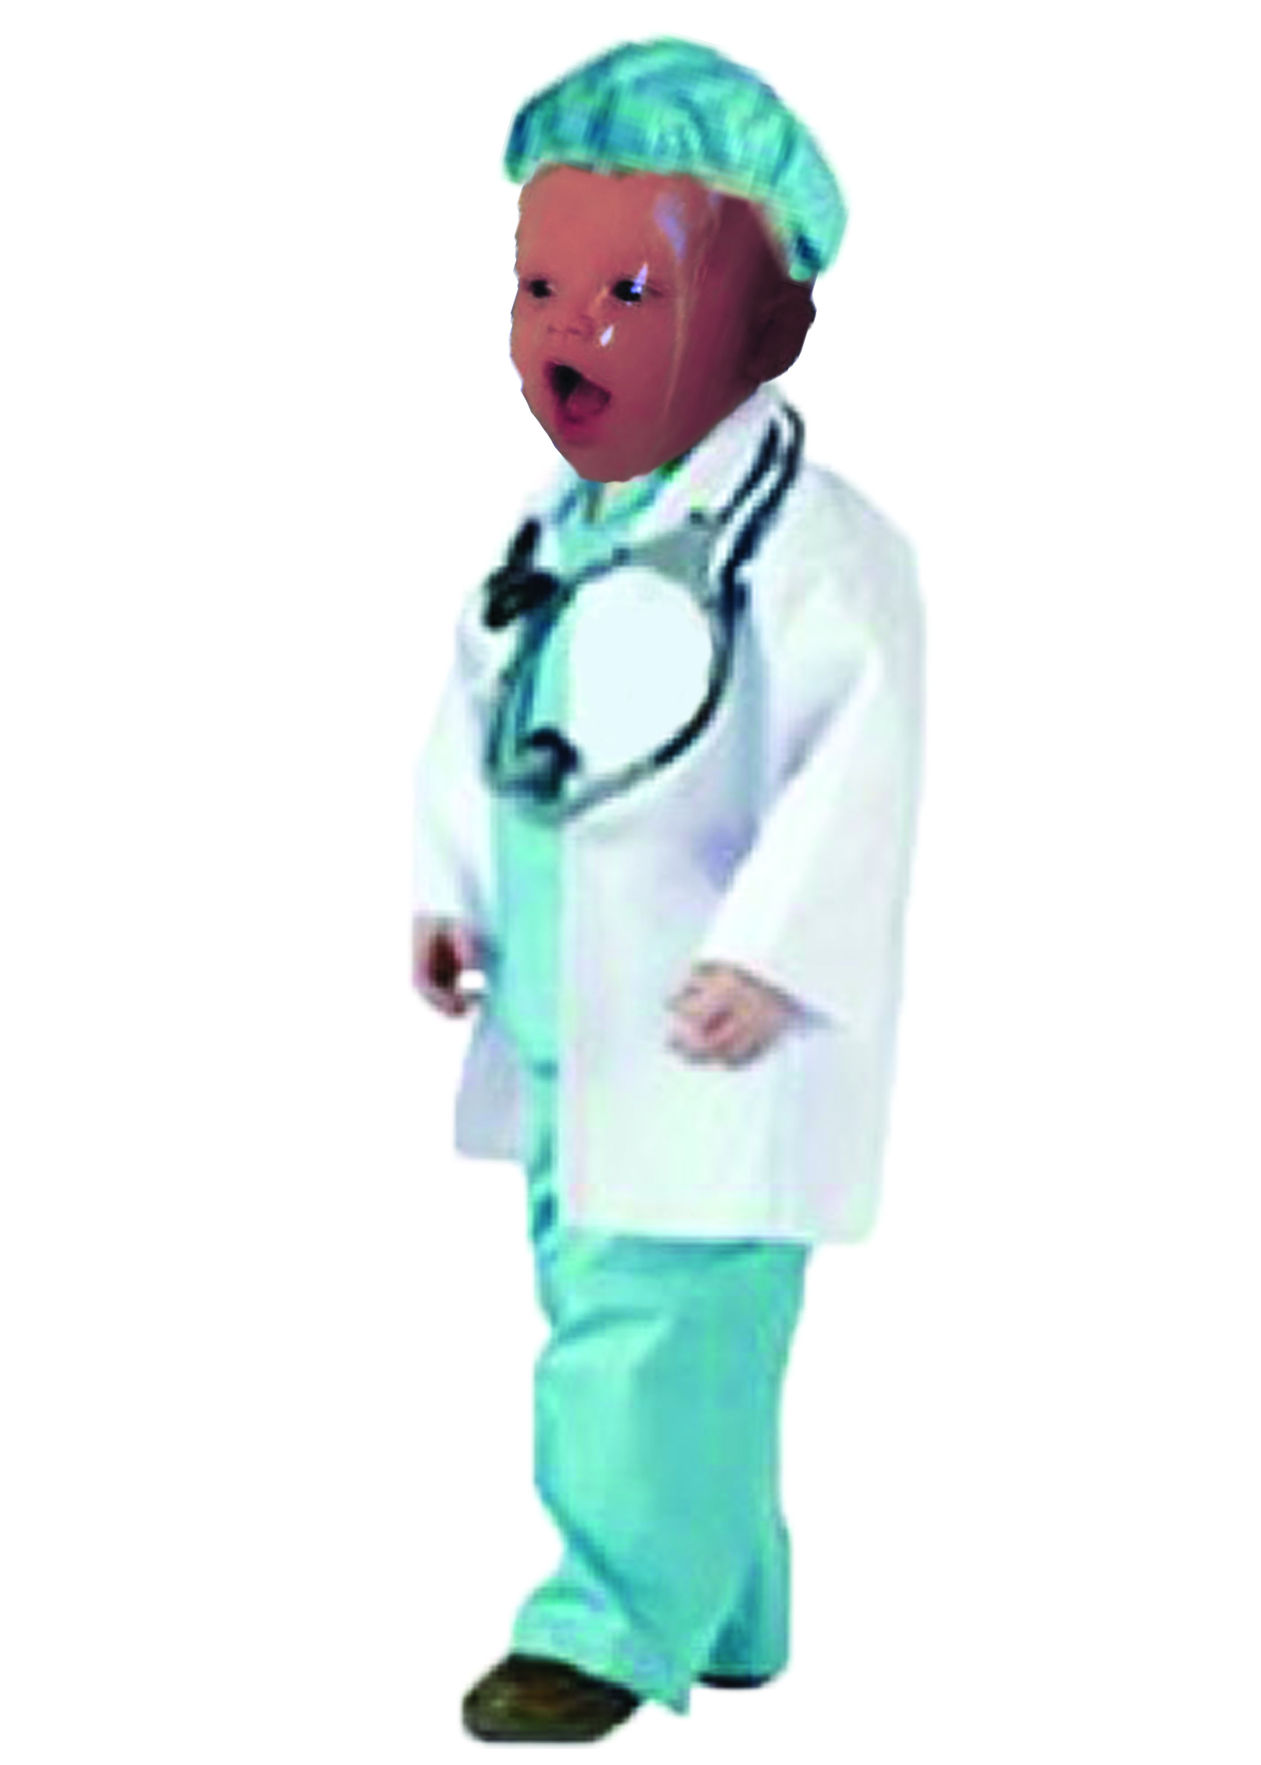
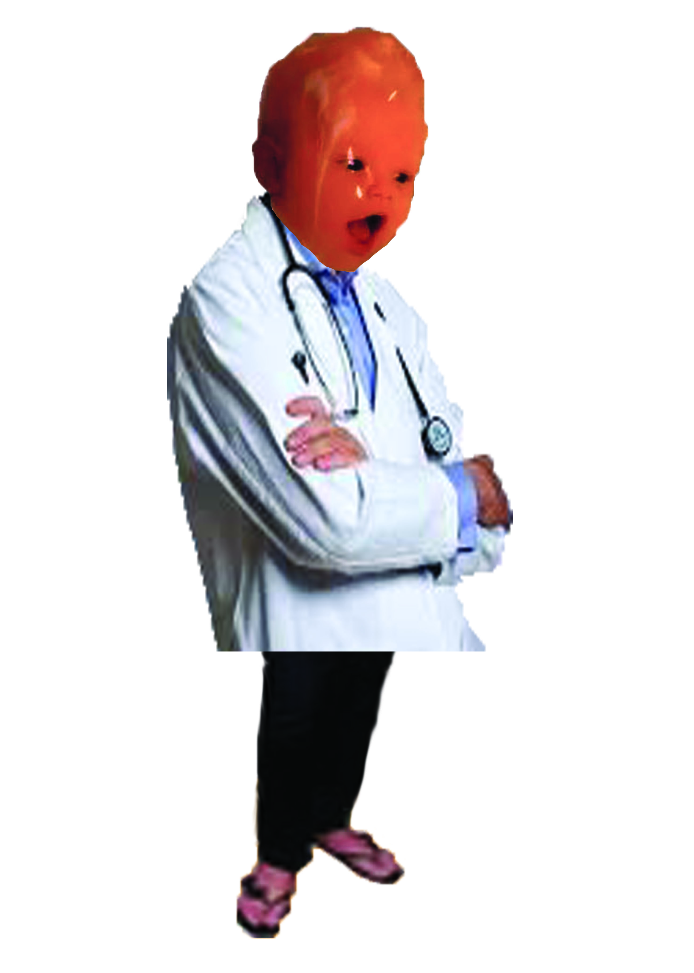

eng: above - iznad, nad, više, više od; beyond - iznad, izvan, iza, preko, van, poslije
Deleuze govori o razumijavenju svijeta kroz koncepte u odnosu pak na druge koncepte.
Saatchi Gallery - http://www.saatchigallery.com/artists/artpages/nitsch_the_last_supper.htm

